Мищенко Христина Александровна

Урок № 3 Биология 7 класс 21.09.2022

Тема урока: Общая характеристика водорослей.
Цель урока: формирование представления о водорослях, изучение их характеристики и классификации.

Добрый день, дорогие учащиеся 7 класса!
В рабочей тетради запишите число и тему урока.

- Теоретический материал.
Изучите предложенный материал, составьте краткий конспект:
Водоросли — это низшие содержащие хлорофилл растения, не расчлененные на стебель, корень и листья. Гетерогенная экологическая группа преимущественно фотоавтотрофных одноклеточных, колониальных или многоклеточных организмов, обитающих, как правило, в водной среде.
Общим свойством всех водорослей является наличие хлорофилла. Кроме хлорофилла водоросли могут содержать и другие пигменты (фикоциан, фикоэритрин, каротин, ксантофилл, фикоксантин). Эти пигменты придают водорослям красную, бурую, желто-зеленую окраску, маскируя основную зеленую.
Общая характеристика водорослей:
- Тело не расчленено на органы (у многоклеточных); отсутствие чёткой дифференцировки тела (называемого слоевищем, или талломом).
- Нет специализированных тканей.
- Клетки содержат хлорофилл. Происходит фотосинтез. Фотоавтотрофного питание.
- Размножение: бесполое, половое и вегетативное.
- Распространение в воде: во взвешенном состоянии (планктон); на границе «вода-воздух» (нейстон); на дне или на значительной глубине (бентос); на подводных скалах (перифитон).

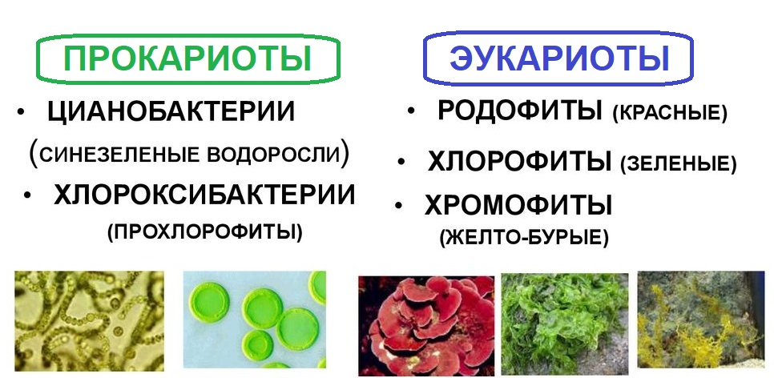

К водорослям относят различное число (в зависимости от классификации) отделов эукариот, многие из которых не связаны общим происхождением. Также к водорослям часто относят синезелёные водоросли или цианобактерии, являющиеся прокариотами. Традиционно водоросли причисляются к растениям.
- Закрепление материала.

- Посмотрите видео по теме: https://youtu.be/BkT26fTVWXY


- Контроль знаний.

Устно ответьте на вопросы:
- Что такое ботаника?
- На какие два основных раздела делится ботаника?
- Что такое таксон? Что такое вид?

- Домашнее задание.

- Изучите материал §9.
- Ответить на вопросы к §9 на странице 37 (письменно).

Спасибо за урок!

Работу выполняйте в рабочей тетради. После выполнения, делайте фотографию (скан) работы и высылайте на почту: kristina.mishchenko.1995@mail.ru

